20.09.2022 г

Дисциплина: Процессы формообразования и инструмент

Задание - на 2 часа:
- Изучить предложенный материал
- Зарисовать рисунок 1
- Определить режущие части резца (шесть поверхностей)
- Зарисовать рисунок 2
- Записать названия и определения углов α, α_{1,} β, γ, δ, ψ, ψ1, ε, λ?
- Тетрадь с выполненным заданием сдать преподавателю при очной встрече

Части, элементы и геометрия токарного проходного резца
При обработке заготовок на токарных станках используют резцы, которые классифицируются по нескольким признакам (рис. 1):
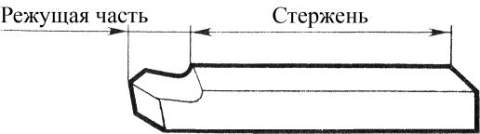
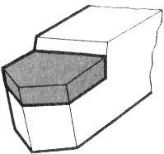
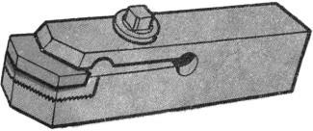
3
1 2
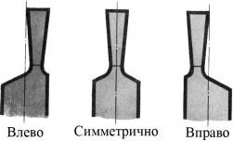

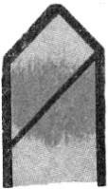
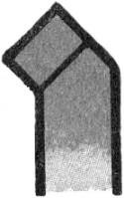
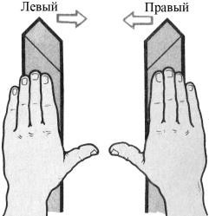
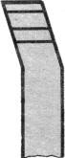
4 5 6 7
12.2

8 9
10 11
12.1
13 14

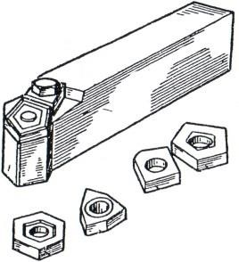
17

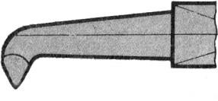
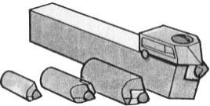
15
16
18
Рис. 1. Типы токарных резцов.

- по конструкции режущей части – цельные (рис. 1.1), с припаянной пластинкой из твёрдого сплава (рис. 1.2.), с механическим креплением режущей пластинки (рис. 1.3);

- по форме головки резца – прямые (рис. 1.4), отогнутые (рис. 1.5.), оттянутые (рис. 1.6.);
- по направлению подачи (рис. 1.7) – правые, левые;

- по виду выполняемой работы – проходные для обтачивания гладких цилиндрических и конических поверхностей (рис. 1.8; 1.9; 1.10), подрезные для обтачивания плоских торцовых поверхностей (рис. 1.11), расточные для растачивания сквозных (рис. 1.12.1) и глухих (рис. 1.12.2) отверстий, отрезные для разрезания заготовок на части и для протачивания кольцевых канавок (рис. 1.6), галтельные для обтачивания переходных поверхностей между ступенями валов по радиусам (рис. 1.13), резьбовые наружные (рис. 1.14) и внутренние (рис. 1.15) , фасонные для обтачивания фасонных поверхностей (рис. 1.16);
- по роду режущего материала – из быстрорежущей стали, с пластинками из твёрдого сплава, с пластинками из минералокерамики, с кристаллами алмазов и эльбора (рис. 1.17).
В настоящее время в промышленности находят широкое применение резцы с многогранными неперетачиваемыми пластинками твёрдого сплава (рис. 1.18)

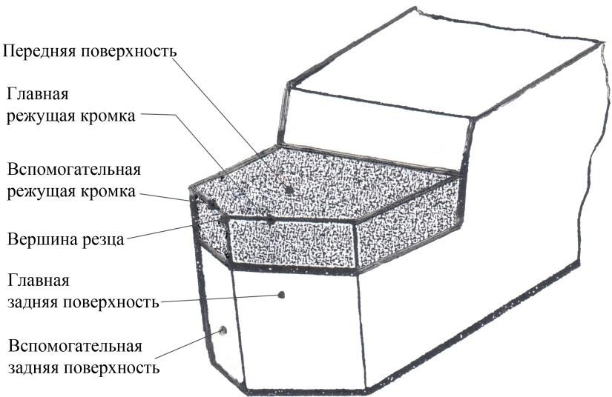
Токарный проходный резец состоит из двух частей (рис. 1.1): режущей части (головки) и державки (стержня).

Рис. 1. Элементы режущей части прямого проходного резца.

Режущая часть резца (рис. 1) имеет следующие элементы: переднюю поверхность, по которой сходит стружка; главную заднюю поверхность, обращённую к поверхности резания на заготовке; вспомогательную заднюю поверхность, обращённую к обработанной поверхности заготовки; главное режущее лезвие (кромку), которым является линия пересечения передней и главной задней поверхностей; вспомогательной режущее лезвие (кромку), которым является линия пересечения передней и вспомогательной задней поверхностей; вершину резца, которой является точка пересечения главного и вспомогательного режущих лезвий.
Чтобы резец мог осуществлять работу резания, его поверхности затачивают под определёнными углами (рис. 3). Для определения величины углов резца (рис.2) вводят две координатные плоскости (основную и плоскость резания) и две секущие плоскости (главную и вспомогательную). Вспомогательная секущая плоскость условно не показана.
Основной плоскостью называется плоскость, параллельная направлениям продольной и поперечной подач.
Плоскостью резания называется плоскость, проходящая касательно к поверхности резания через главное режущее лезвие резца.
Главной секущей плоскостью называется плоскость, проходящая через произвольную точку главного режущего лезвия перпендикулярно к проекции главного режущего лезвия на основную плоскость.
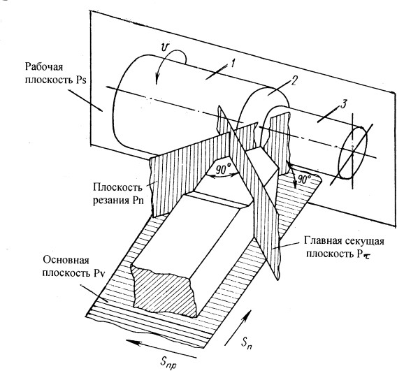

Рис. 2. Координатные и секущие плоскости.

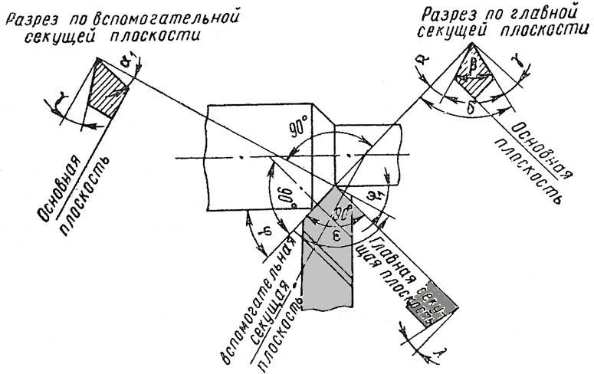

Рис. 3. Геометрические параметры режущей части прямого проходного резца.

Вспомогательной секущей плоскостью называется плоскость, проходящая через произвольную точку вспомогательного режущего лезвия перпендикулярно к проекции вспомогательного режущего лезвия на основную плоскость.
В главной секущей плоскость измеряют передний угол γ и главный задний угол α. Во вспомогательной секущей плоскость измеряют вспомогательный задний угол
α₁.
Передним углом γ называется угол между передней поверхностью резца и
плоскостью, перпендикулярной к плоскости резания, проведённой через главное режущее лезвие резца.

Главным задним углом α называется угол между передней и главной задней поверхностями резца.
Вспомогательным задним углом α₁, называется угол между передней и вспомогательной задней поверхностями резца.
Углом заострения β называется угол между передней и главной задней поверхностями резца.
Углом резания δ называется угол между передней поверхностью резца и плоскостью резания.
Между углами существуют следующие зависимости:
α+β+γ=90^{о}; α+β=δ; β=90^{о}-(α+γ).
Углы α, β, γ выбирают так, чтобы уменьшить до возможных пределов сопротивление металла резанию, но вместе с тем необходимо обеспечить достаточную прочность резца.
Абсолютная величина углов γ, α, α₁ влияет на шероховатость обработанной поверхности, величину силы резания и т.д.
Кроме рассмотренных углов различают у резца углы в плане. Главный и вспомогательный углы а плане ψ и ψ₁ измеряют между направлениям подачи и проекцией главного или вспомогательного режущих лезвий на основную плоскость. Угол при вершине резца ε в плане – угол между проекциями режущих лезвий (главного и вспомогательного) на основную плоскость.
Угол наклона главного режущего лезвия λ (угол между главным режущим лезвием и линией, проходящей через вершину резца параллельно основной плоскости) измеряется в плоскости, проходящей через главное режущее лезвие перпендикулярно к основной плоскости. Угол λ влияет на направление схода стружки (рис. 4).
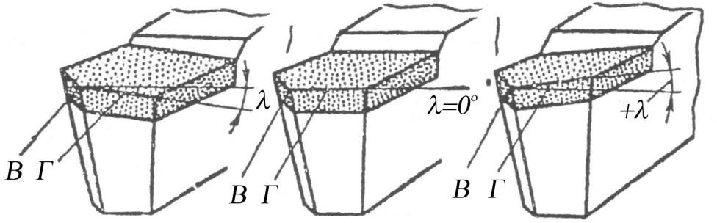

Рис. 4. Угол наклона главного режущего лезвия

Используемая литература:
- Гоцеридзе Р.М. Процессы формообразования и инструменты: учебник/ М. Академия, 2008

